**Práctica 01 - Instalación y Motores de Almacenamiento en MySQL**

Pablo Corzo, Pilar Fernandez y José Pascual



**PARTE 1: Instalación y primeros pasos**

**1.1 Búsqueda y descarga de la última versión estable y libre de MySQL (versión**

**Community)**

Para poder instalar el programa de MySQL en tu ordenador debes usar el siguiente link : <https://dev.mysql.com/downloads/installer/>

Una vez hemos entrado en la página te aparecerá este menú, que nos da varias opciones de instalación (como versión o sistema operativo). En este caso nos interesa tener la versión 8.0.41 y al tener el sistema operativo de Windows en seleccionar sistema operativo debes elegir el correspondiente.

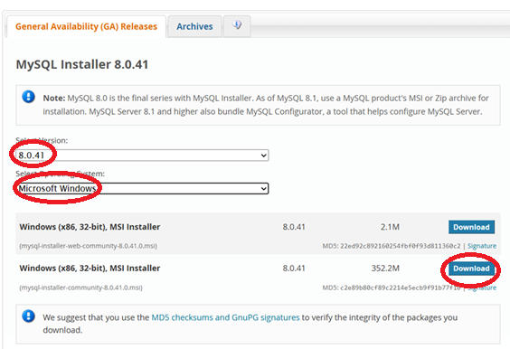

A la hora de elegir qué archivo descarga hay 2 opciones: la primera ocupa 2.1M, la otra ocupa 352.2M. El de 2.1M descarga solo el instalador; no se puede hacer una descarga tan personalizada como deseamos en este caso. El archivo de 352.2M es la descarga completa, por lo que escogemos el archivo más grande (8.0.41 352.2M).

Una vez seleccionado el archivo te aparecerá la siguiente pantalla:

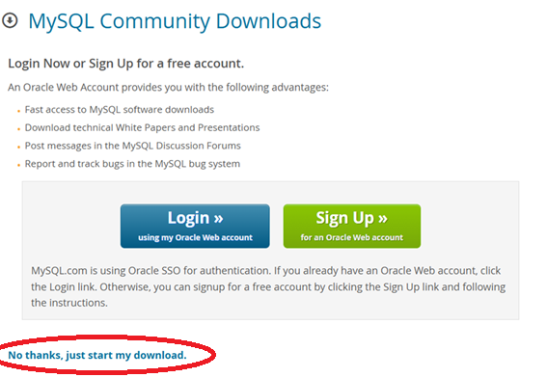

Esta página nos da la opción de crear una cuenta o iniciar sesión en la web de Oracle, pero como no es necesario para descargar el archivo recomendamos pulsar en” No gracias, empezar mi descarga”.

Una vez pulses te aparecerá en la barra de descargas del navegador que estes usando la descarga del instalador de MySQL. Desde ese mismo lugar se puede hacer click sobre la descarga para iniciar el instalador una vez se finalice.

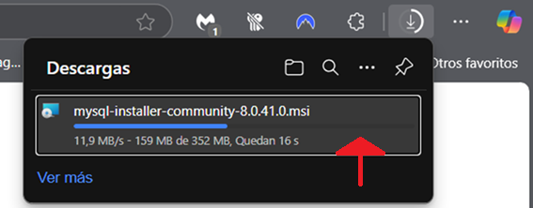

**1.2 Instalación del SGBD MySQL**

Una vez termine de descargarse el archivo aparecerá una notificación similar a la de la siguiente imagen, en cuyo caso solo habrá que esperar; ocasionalmente aparecerá un aviso de Windows pidiendo permiso para hacer cambios al dispositivo. Es importante pulsar en Sí siempre que salgan para que el instalador pueda funcionar.

Notificación de espera:

Aviso de Windows (el instalador de la imagen usada es de otra versión, debería aparecer la 8.0.41.0):

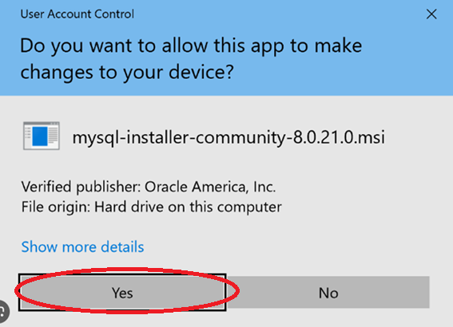

Una vez terminado este proceso aparecerá una ventana en la cual configuraremos la descarga. En este caso, como nos interesa tener la customizada ya que queremos elegir los productos que se instalan, debemos seleccionar esa opción marcando el círculo a su izquierda. Una vez hecho esto pulsamos el botón de next.

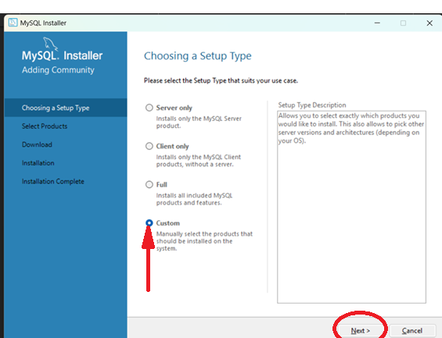

La siguiente ventana será en la que seleccionamos qué módulos queremos descargar; en nuestro caso, solo nos interesan 2: MySQL Server y Samples and Examples, que se encuentran bajo MySQL Servers y Documentation respectivamente.Es necesario pulsar en las cruces para expandir los contenidos.

Una vez se vean los módulos que queremos instalar, hacemos click sobre los mismos y después se mueven a la caja de la derecha pulsando la flecha verde situada en el centro de la pantalla.

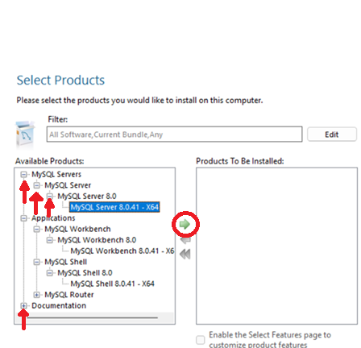

En caso de que sea añadido un módulo no deseado simplemente pulsamos sobre el mismo en la caja derecha y se mueve de vuelta a la izquierda con la flecha individual hacia la izquierda. En este ejemplo moveríamos el Workbench, Shell y Router.

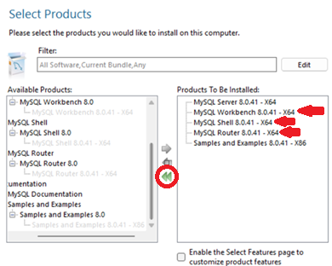

Una vez tengamos seleccionados todo lo deseado, pasamos a la siguiente pantalla (pulsando otra vez el botón inferior next). En esta sección se muestra una confirmación de qué será instalado; tras confirmar que todo es correcto, hacemos click en el botón execute

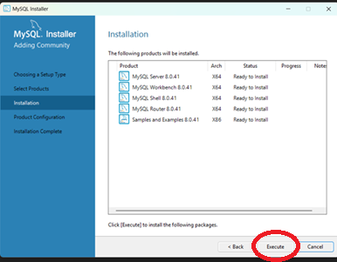

Cuando todos los archivos se hayan instalado correctamente aparecerá un tick verde al lado de los archivos. Tras esto podemos pasar a la siguiente pantalla pulsando next.

Ahora el instalador dará la opción de configurar los productos elegidos con la siguiente pantalla. Aunque es posible saltar la configuración de productos si se quieren dejar por defecto, pero en esta guía lo vamos a modificar.

**1.2.1 MySQL Server 8.0.41**  
Tras pulsar next en la siguiente pantalla aparecerá configuración para el servidor. En esta pantalla, solo nos interesa confirmar que estén seleccionados TCP/IP y mostrar opciones avanzadas y de logging. A screenshot of a computer

La siguiente pantalla de configuración será la de seguridad. Es muy importante escoger la opción recomendada por el instalador.

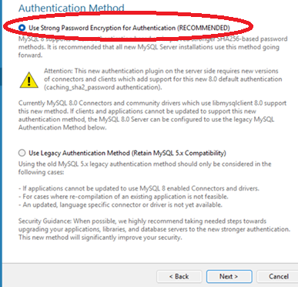

En la siguiente pantalla, debemos escoger la contraseña del root. Recomendamos usar una contraseña que resulte segura, ya que quien tenga acceso a la cuenta root podrá modificar de manera permanente el servidor (con todos los permisos).

En la sección inferior podemos crear usuarios para el servidor, pero en este caso no nos interesa hacerlo, por lo que lo ignoramos.

En esta pantalla se configura el servidor como servicio de Windows. Es importante que la primera opción no se desactive, ya que impediría a MySQL a operar de fondo como servicio. En la caja de texto se puede configurar, si se desea, el nombre del servicio de Windows. Esto puede ser util si se necesita una mayor distinción, pero no es necesario, por lo que no lo alteramos.

Una vez elegidas estas opciones pulsamos el botón de next.

En la siguiente pantalla se escoge el nivel de seguridad con el que queremos que MySQL almacene los archivos de datos. Para máxima seguridad, escogemos la opción superior.

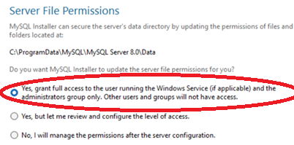

En esta nueva pantalla se configura los datos de tipo log que el servidor va a almacenar. Es importante acordarse del nombre que se use para el Error Log en caso de que se tenga que hacer troubleshooting sobre el servidor. No interesa activar el general log ya que almacena toda la actividad, lo cual ralentiza el sistema y puede ponerlo en riesgo. El Slow Query log se recomienda dejar activo por el mismo motivo que el Error Log, aunque en este caso solo almacena las consultas que duren más de 10s (por defecto, pero se puede configurar a la derecha de la configuración del nombre del archivo). Se recomienda dejar el Log Binario activado, aunque ralentice un poco el sistema, por temas de seguridad de datos en caso de error.

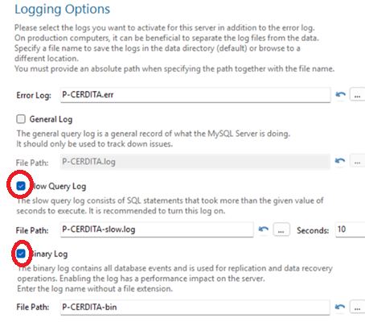

En esta nueva pantalla se configuran dos aspectos clave de MySQL: Server ID y el manejo de mayúsculas y minúsculas en los nombres de las tablas. El server ID se usa para identificar un servidor cuando hay otros servidores de bases de datos trabajando juntos. En la siguiente opción elegimos Lower Case porque convierte todos los nombres de tablas a minúsculas, sin importar cómo se escriban en las consultas SQL, lo cual hará mucho más fácil hacer las consultas y reducirá futuros errores. Una vez elegida pulsamos el botón de next.

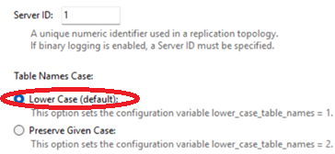

Ahora se aplicarán las configuraciones elegidas anteriormente: una vez todas tengan un tick verde es porque el servidor ya estará funcional. pulsamos el botón de finalizar.

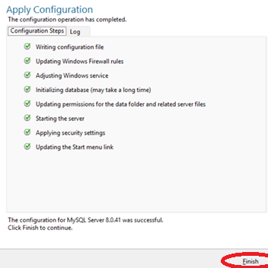

Una vez terminado, todo estará configurado y listo para empezar a trabajar.

**1.3 Comprobación de la instalación realizada**

**1.3.1 Sakila**

Usando la consulta:

* show tables;

**1.3.2 World**

Para world, uso:

* show tables; / para ver los nombres de las tablas,
* desc [tabla]; / para ver su estructura.

Como resultado se me muestra la siguiente pantalla:

Los registros, usando:

* select count(*) from [tabla];

city = 4079; country = 239; countrylanguage = 984.

La base world no tiene campos en ninguna tabla con llaves foráneas, por lo que no hay relaciones definidas en la estructura directa de la base, pero se ve que el campo CountryCode de las tablas city y countrylanguage y el campo Code de country sirven para conectar todas las tablas mediante el país (usando el código).

El diagrama entidad-relación es:

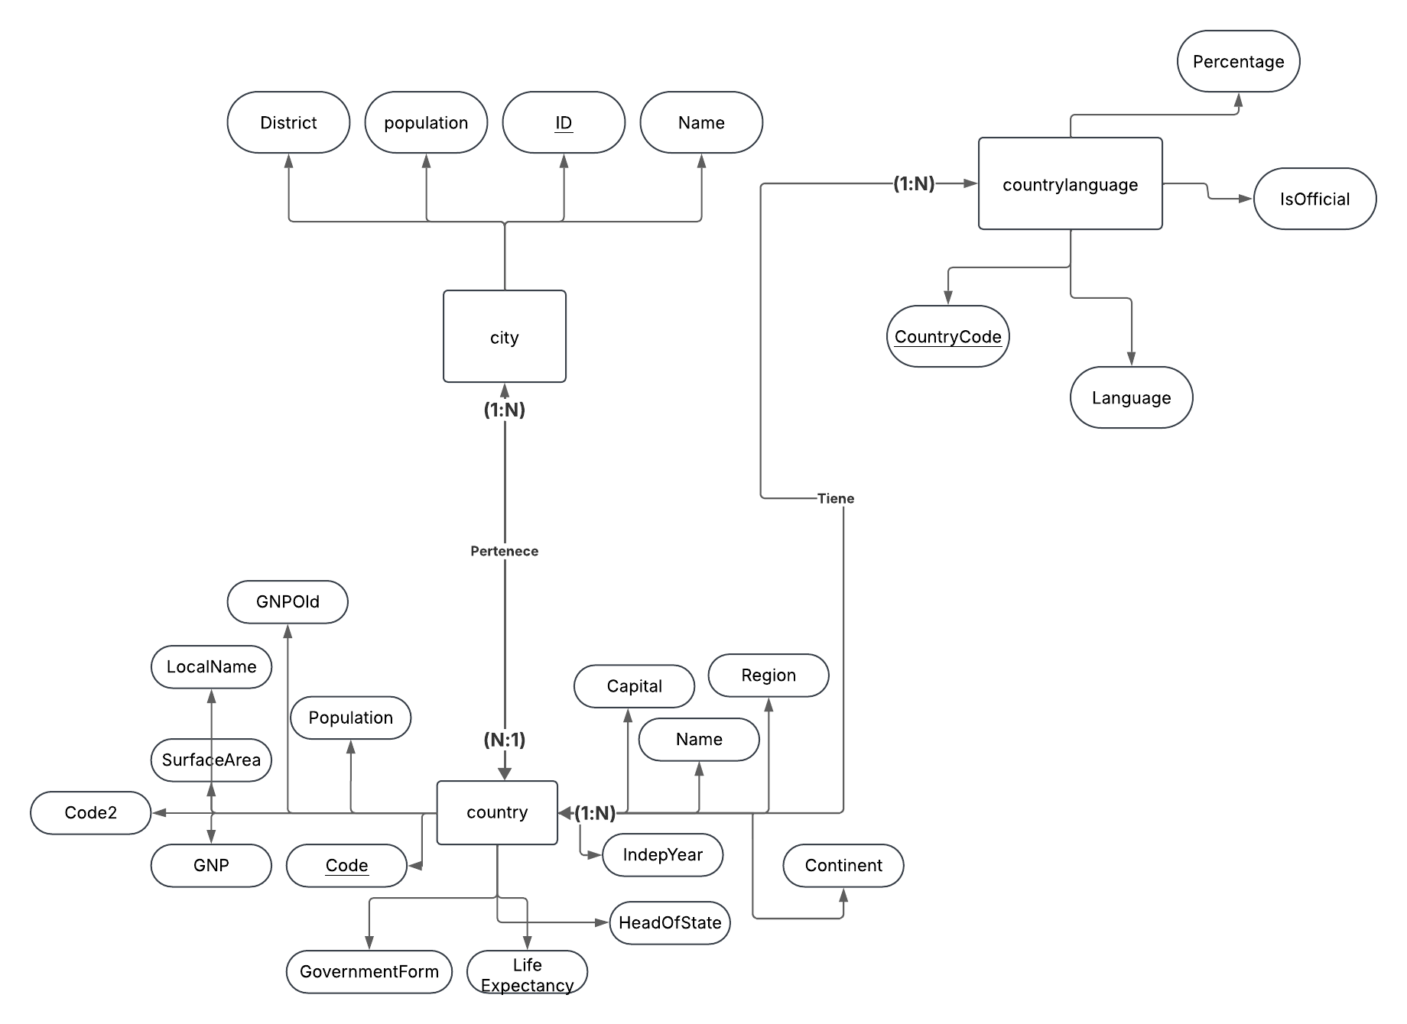

**Parte 2: Motores de almacenamiento**

**2.1. Creación de la base:**

Desde mysql en cmd, ejecuto:

* create database prueba;

**2.2. Creación de los motores**:

Usando la misma estructura de tabla (información relacionada a una persona):

* create table inno(dni int,dniletra char(1),nombre varchar(20),genero binary(1),nacimiento date);

Como es el motor por defecto no se especifica nada.

* create table isam(dni int,dniletra char(1),nombre varchar(20),genero binary(1),nacimiento date) engine = MyIsam;
* create table memory(dni int,dniletra char(1),nombre varchar(20),genero binary(1),nacimiento date) engine = Memory;
* create table csv(dni int not null,dniletra char(1) not null,nombre varchar(20) not null,genero binary(1) not null,nacimiento date not null) engine = CSV;

Se debe aplicar el restrictor not null en este caso debido a que el almacenamiento estilo csv no permite el almacenamiento de los valores nulos por la estructura de los archivos (debe haber información entre separadores).

* create table archive(dni int,dniletra char(1),nombre varchar(20),genero binary(1),nacimiento date) engine = Archive;
* create table bhole(dni int,dniletra char(1),nombre varchar(20),genero binary(1),nacimiento date) engine = Blackhole;

**2.3. Inserción de datos:**

Hemos usado el siguiente script, que genera un cursor para todas las tablas, en las que para cada una itera 1000 veces, añadiendo en cada iteración una columna con los siguientes datos: dni, letra de dni, nombre, genero, fecha de nacimiento.

Los 1000 registros son iguales para todas las tablas con el fin de poder medir mejor el rendimiento.

Ejecutado navegando en el cmd hasta C:\ProgramData\MySQL\MySQL Server 8.0\Uploads (único lugar por defecto desde donde puede leer scripts por seguridad), entrando en mysql y ejecutando:

* use prueba;
* Source filler.sql

**2.4. Prueba de consultas**

Primera consulta:

* select * from [tabla];

Inno,csv, archive:

Myisam:

Blackhole:

* Excepto por archive e isam, cuyo tiempo fue 0.01s, el tiempo de búsqueda quedó por debajo de los valores registrables. Aunque repitiendo las querys parece ser que archive consigue tiempos menores también. El query en la tabla de black hole, además, resultó en un set vacio ya que la tabla no almacena datos.

Segunda consulta:

* select * from [tabla] where mod(dni,2) =0 and char_length(nombre) = 10 and dniletra in('A','B','C','D','E','F','G','H','I','J','K','L','M');

Inno,csv, archive:

Myisam:

Black hole:



* Al igual que la otra vez, el único en ir lo suficientemente lento como para ser registrado en decimales fue isam, y el set de black hole volvió a resultar vacio. el tiempo de ejecución del resto sigue siendo de 0.00s y devuelven la misma información.

Tercera consulta:

* Update [tabla] set nombre = 'Aquiles' where dni between 100 and 500;

Inno, isam:

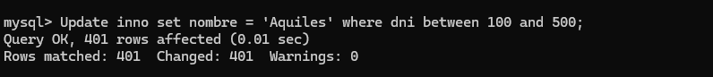

Csv:



Blackhole y memory:

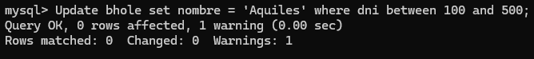

Archive:



* Inno e isam tardaron 0.01s, memory y black hole tardaron 0.00s
* Memory tardó poco por estar en RAM, black hole por no tener registros
* Archive no pudo ejecutar el query al no permitir cambios

Al ser tablas pequeñas y no relacionadas con ninguna otra es muy difícil ver las diferencias, pero si se puede observar que isam es un poco más lenta, black hole siempre devuelve un set vacío, memory es el más rápido al estar almacenado en memoria, y archive no permite ciertas operaciones.

**2.5. Ficheros creados por MySQL**

En la ruta C:\ProgramData\MySQL\MySQL Server 8.0\Data\prueba se encuentran ficheros creados para las tablas:

* El motor archive creó 2 ficheros: el de extensión ARZ almacena los datos, mientras que el de extensión sdi contiene la estructura de la tabla; ambos ocupan relativamente poco espacio en comparación con el resto.
* Blackhole también crea un sdi pero, al no amacenar ningún dato, no crea otro archivo.
* CSV creó 4 archivos, de extensión CSM,CSN,CSV y sdi. Entrando en ellos, se ve que los archivos csv y csn contienen la información de la tabla sin encriptación y de manera poco optimizada, por eso el tamaño que ocupan en memoria
* Inno usa solamente un archivo, pero de un tamaño enorme (4.32 veces mayor que segundo que más ocupa). También es explicado por su gran rango de uso (consistente,optimizado,seguro,etc).
* ISAM creó 3 archivos, de extensión MYD, MYI y sdi. El sdi ya fue explicado en otras tablas. MYD, acrónimo de My Data, almacena los datos, mientras que MYI, acrónimo de My Index, contiene los índices que permiten un acceso óptimo al coste de un aumento en memoria. Mientras los archivos sdi y MYI ocupan muy poco, el archivo MYD ocupa considerablemente más.
* Memory, al solo existir en memoria, solo hace uso del sdi ya explicado, porque no almacena datos en memoria secundaria.